**#Beautiful Soap**

<https://webnautes.tistory.com/779>

**#Linear Regression**

<https://1drv.ms/b/s!AtwGHpDGDtFaha0nC2ClnxvycLSLOQ?e=kG0WhO>

**#AI 기술분류@Korea**

<https://1drv.ms/b/s!AtwGHpDGDtFaha0lwOHx-O-6V6vnuw?e=bFKAib>

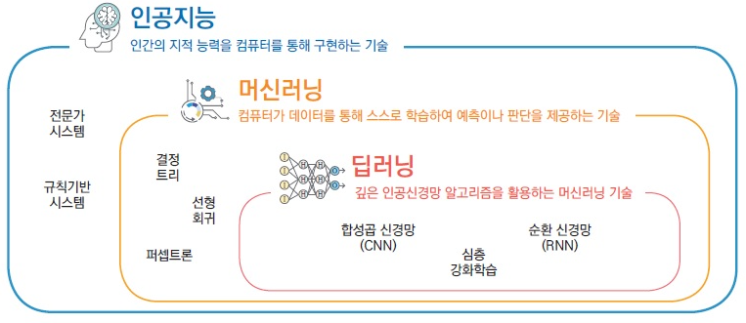

**#Tensor Flow (https://www.tensorflow.org/tutorials/keras/classification?hl=ko)**

1. import ~ 기능 불러오기
2. data 확보
3. 검사 “shape” (60000, 28, 28) -> 수량, 해상도
4. Training Data 와 test Data 구분
5. 데이터 전처리
6. AI 프로그램
7. 컴파일
8. Training Program

**# 이미지 식별률 향상시키는 방법.**

https://github.com/shchoi91/Project-X/tree/main/Levels/003_meter_reading/01_crop_image

[Project-X](https://github.com/shchoi91/Project-X)/[Levels](https://github.com/shchoi91/Project-X/tree/main/Levels)/[003_meter_reading](https://github.com/shchoi91/Project-X/tree/main/Levels/003_meter_reading)/01_crop_image/

**#colab으로 flask 사용하기. django**

-flask와 django는 웹 구현을 위한 프레임워크이다.

-flask 는 간단한 대신 다양한 기능 구현이 어렵다.

-django는 조금 복잡하지만 다양한 기능 구현 가능.

**#Time Series 데이터의 예측**

(구글 드라이브:/KEA수업/인공지능 기초와 응용 page24 참조.)